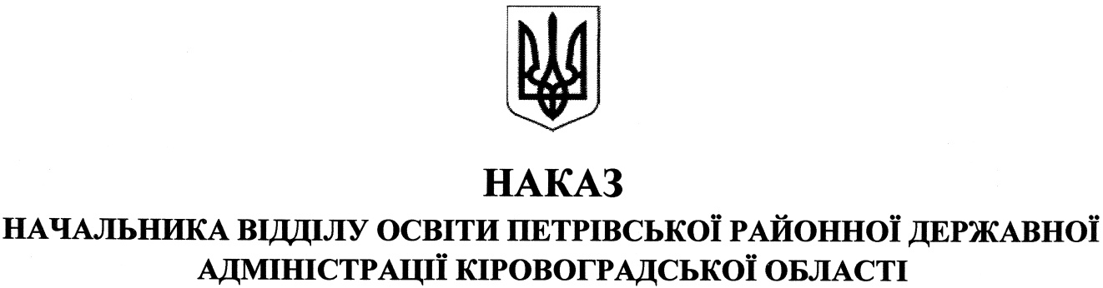

від 09 жовтня 2018 року № 216
смт Петрове
Про проведення районної
синхронної інтелектуальної гри
«Що? Де? Коли?»

Відповідно до основних заходів відділу освіти Петрівської райдержадміністрації та з метою інтелектуального та духовного розвитку учнівської молоді, вивчення творчого потенціалу учнів, активізації діяльності існуючих та створення нових осередків інтелектуального руху в районі

НАКАЗУЮ:

1.Провести районний синхронний чемпіонат інтелектуальної гри «Що? Де? Коли?» у два тури:
- синхронний – 16 жовтня 2018 року;
- фінал – 19 жовтня 2018 року на базі центру дитячої та юнацької творчості відповідно до Умов проведення (додаток 1 наказу відділу освіти від 23.10.2006 року №271).
2. Організаційно - методичне керівництво грою покласти на центр дитячої та юнацької творчості (директор БОЙКО В.О.).
3. Директорам закладів загальної середньої освіти:

1) забезпечити проведення шкільного туру районної синхронної інтелектуальної гри «Що? Де? Коли?» на базах навчальних закладів 16 жовтня 2018 року;
2) забезпечити участь команд - переможців у фіналі районної синхронної інтелектуальної гри «Що? Де? Коли?» 19 жовтня 2018 року на базі центру дитячої та юнацької творчості.
4. Контроль за виконанням даного наказу покласти на директора комунальної установи «Петрівський районний центр із обслуговування закладів освіти» МОСКАЛЬЦЯ Г. Л.

В. о. начальника відділу освіти І.ЛУГОВА

